
Avenida Pasteur, 404, Segundo andar - Bairro Urca, Rio de Janeiro/RJ, CEP 22290-255 Telefone: e Fax: @fax_unidade@ - h ps://www.sgb.gov.br

PLANO DE TRABALHO - CONVÊNIOS/AJUSTES
Processo nº 48032.002312/2024-92

Projeto:
PEDOFUNÇÔES:
PROPRIEDADES HIDRÁULICAS EM SOLOS BRASILEIROS
Natureza do projeto:
Pesquisa, Desenvolvimento e Inovação - P&D,I
Dados do Coordenador (a):
Marta Vasconcelos Ooni
Dados do Coordenador (a) substuto (a):
Emanuel Duarte Silva
Órgão Administrador:
Fundação de Apoio ao Desenvolvimento da Computação Cienfica - FACC
Instuição Executora:
Divisão de Hidrologia Aplicada/Departamento de Hidrologia/Serviço Geológico do Brasil

1. Obje vo Geral
Os estudos hidrológicos e a simulação de fluxo de água na matriz porosa dos solos requerem informações de propriedades hidráulicas do solo que nem sempre se encontram disponíveis.
As Funções de Pedotransferência (FPTs) ou Pedofunções vêm cobrir essa deficiência de dados de tais propriedades do solo. As FPTs são modelos que permitem es mar essas informações de mais complexa determinação a par r de atributos do solo de mais frequente medição no campo e em laboratório, sendo estes as variáveis de entrada dos modelos.
No Brasil, há diversas FPTs de propriedades hidráulicas, mas se carece ainda de modelos mais atuais desenvolvidos na escala do território nacional e que levem em consideração uma estrutura hierarquizada das suas variáveis de entrada, já que muitas dessas variáveis podem não estar disponíveis aos usuários. Também são parcos no país os estudos de validação dos modelos ajustados, e mais raros ainda os estudos de validação funcional dessas pedofunções em perfis de solos. Todas essas pesquisas validadoras são relevantes, pois elas avaliam o desempenho final de tais modelos preditores de propriedades hidráulicas na simulação dos processos hidrodinâmicos que ocorrem no solo.
Diante deste cenário, o Departamento de Hidrologia do Serviço Geológico do Brasil propôs o Projeto “Estudo de Pedofunções de Propriedades Hidráulicas em Solos Brasileiros” com prazo de duração de 7 (sete) anos a par r de 2024.
O obje vo geral é gerar e validar modelos de predição de propriedades hidráulicas do solo em escala nacional a par r de propriedades de solo comumente disponíveis em bases de dados e de frequente determinação no campo ou em laboratório.
Nesse projeto serão considerados como variáveis de entrada das pedofunções (variáveis essas disponibilizadas pelo projeto, segundo seus obje vos, num amplo e organizado banco de dados de solos) as seguintes propriedades: dados granulométricos, densidade do solo, teor de matéria orgânica, microporosidade, e outros atributos que poderão ser inseridos, se demonstrada a conveniência. Variáveis de solo de bases de dados internacionais poderão incluídas no estudo, se confirmada a aderência dessas variáveis à estrutura de dados dos solos brasileiros, o que seria ú l para aumentar a abrangência da aplicabilidade desse projeto. Uma parte selecionada da base de dados seria u lizada nos estudos de desenvolvimento das FPTs, com a parte restante sendo exclusivamente para a validação dos modelos.
As variáveis hidráulicas de saída das pedofunções nacionais a serem desenvolvidas são as variáveis mais u lizadas de retenção de água, referentes a diferentes potenciais matriciais, como: umidade na saturação, capacidade de campo e ponto de murcha. Também serão preditos a condu vidade hidráulica saturada, bem como os parâmetros da equação de van Genuchten (van Genuchten, 1980) da curva de retenção de umidade, o que vai permi r o cálculo completo dessa curva e uma avaliação preliminar da curva de condu vidade hidráulica não saturada.
Para cada propriedade hidráulica a ser es mada, serão selecionados os modelos de pedofunções que tenham calculado essa propriedade na base de dados u lizada para validação com menores erros e maior confiabilidade, segundo o uso de esta s cas específicas de avaliação de erros.
Os modelos desenvolvidos de FPT’s terão uma estrutura hierarquizada dos seus dados de entrada e o domínio desses dados nos modelos serão explicitados para evitar o uso indevido das pedofunções.
Na geração desses modelos pretende-se u lizar as técnicas de o mização da Inteligência Ar ficial (Árvore de Decisão, Rede Neural, Ajuste Mul linear,etc), com o obje vo de maximizar o desempenho do modelo predi vo final. Modelos combinados de o mização, u lizando conjuntamente todas as técnicas acima, também serão gerados e avaliados.
Estudos de validação funcional dos modelos ajustados também estão incluídos nos obje vos deste trabalho, obje vando avaliar o desempenho dos mesmos na avaliação de processos hidrodinâmicos nos perfis de solo. Paralelamente, prevê-se a determinação do domínio dos modelos com o obje vo de informar a aplicabilidade dos mesmos a outras bases de dados de solos não u lizadas no processo de calibração.
Pretende-se estender o escopo deste estudo para incluir a condu vidade hidráulica não saturada como variável de saída, quando um volume mais expressivo desses dados se encontrarem disponíveis. Há também o obje vo de incluir o desenvolvimento de outros modelos de predição que levem também em consideração como variáveis de entrada as classes pedológicas e os dados morfológicos de perfis de solos, bem como covariáveis ambientais extraídas dos modelos digitais de terreno (MDT), estes úl mos com a vantagem de potencializar a es ma va as propriedades de solo em larga escala territorial.
Prevê-se assim que com a seleção das FPTs de melhor desempenho esse projeto possa contribuir e se aplicar a nível nacional em diferentes estudos de modelagem e inves gação hidrodinâmica do solo, inicia vas de mapeamento de solos e projetos de engenharia
Espera-se produzir um aplica vo nos moldes do Qmin, desenvolvido pelo Serviço Geológico do Brasil [Qmin (cprm.gov.br)], onde o usuário insere sua base de dados de solos e indica o(s) modelo(s) preditor(es) que quer u lizar. Como resultado do aplica vo, será produzida uma outra base de dados com os valores das variáveis hidráulicas requeridas, incluindo os intervalos de confiança das es ma vas e se as mesmas encontram-se na área de domínio do(s) modelo(s) escolhido(s).
O projeto será realizado por profissionais da CPRM que trabalham em técnicas de inteligência ar ficial e/ou que desempenham funções em áreas correlatas a este estudo. O trabalho também poderá contar com apoio de profissionais externos, COPPE, Embrapa, CENA/USP, UFLA, dentre outras para eventuais consultorias, no contexto de Acordos de Cooperação/ Parceria específicos entre a CPRM e a par cipe (vide Nota Técnica complementar 2350302). Espera-se contar com o apoio de bolsista de doutorado e/ou pos-doc para execução das a vidades previstas neste plano, com suporte da supervisora deste estudo Marta Vasconcelos O oni/DEHID/CPRM.

2. Jus fica va
No Brasil, os dados das propriedades hidráulicas dos solos encontravam-se dispersos em teses, dissertações e publicações. O HYBRAS Hydrophysical Database for Brazilian Soils (O oni et al., 2018) foi uma inicia va do Serviço Geológico do Brasil de compilar essas informações e disponibilizá-las para amplo uso. No entanto, a distribuição dos dados disponíveis no HYBRAS ainda não cobre a ampla variedade de solos e biomas existentes no Brasil, carecendo de esforços conjuntos de diferentes ins tuições do país produtoras de dados de solos para a inclusão de mais informações nessa base de dados.
Nesse sen do, es ma vas das propriedades hidráulicas a par r de informações mais facilmente medidas e amplamente disponíveis em bases de dados de solos no Brasil se fazem ainda necessárias. Funções de Pedotransferência (FPTs) ou Pedofunções, termos introduzidos por Bouma (1989), traduzem a relação existente entre aquilo que é mais di cil medir (as propriedades hidráulicas dos solos) e as variáveis de solo de mais fácil e frequente determinação, que são as variáveis de entrada dos modelos. Essas pedofunções têm sido úteis em modelos climatológicos, hidrológicos, de erosão, em estudos de irrigação e drenagem e para trabalhos de mapeamento digital de solos (Lin, 2010; Zhao et al., 2018, Ribeiro et al., 2018).
Desde 2018 quando o HYBRAS foi lançado no site da CPRM, deu-se con nuidade ao levantamento de dados de propriedades hidráulicas e de outras propriedades de solo correlatas existentes no país. Desse período até os tempos atuais foi possível reunir essas informações em cerca de 8000 amostras de solos adicionais, essas ainda não oficialmente incluídas no HYBRAS. Esses novos dados serão publicados no ano de 2024 na segunda versão do HYBRAS, chamada HYBRAS V2, os quais serão aplicados neste estudo.
Segundo recente estudo de revisão de trabalhos no Brasil envolvento FPTs de propriedades de propriedades hidráulicas dos solos, feito pela Coordenação deste Projeto, foram catalogados 57 modelos dessas pedofunções, no período de 1987 até 2019, a maioria concentrada no estado do Rio Grande do Sul e quase todos des nados a es mar alguns pontos da curva de retenção de umidade, como a capacidade de campo e o ponto de murcha. Em escala nacional encontram-se disponíveis apenas as FPTs dos trabalhos de Tomasella et al. (2000) e Tomasella et al. (2003), os dois para predição dos parâmetros da equação de van Genuchten (1980) da curva de retenção de umidade, incluindo o úl mo estudo outros modelos para predição de alguns pontos dessa curva. Quanto à condu vidade hidráulica saturada (Ksat), apenas a FPT de O oni et al. (2019) foi calibrada para o território nacional. São inexistentes pedofunções de condu vidade hidráulica não saturada no país.
Além disso, vários modelos brasileiros levam em consideração variáveis preditoras (as variáveis de entrada dos modelos) que estão frequentemente indisponíveis para o usuário, havendo a demanda, dessa forma, por um sistema de pedofunções com uma estrutura hierarquizada de variáveis de entrada, como realizado no Rose a (Schaap et al., 2001).
Constatou-se também nesse estudo de revisão no Brasil a necessidade de se explorar diferentes técnicas de inteligência ar ficial para a geração das FPTs. Destacou-se que em torno de 82% das pedofunções brasileiras foram geradas a par r apenas de modelos de regressão mul linear. Ressalta-se que são promissores e muito u lizadas no ajuste de FPTs (Bortoline e Albuquerque, 2018) outras técnicas de o mização, como as de Árvore de Decisão e Redes Neurais. Além disso, registraram-se, infelizmente, poucos trabalhos com estudos de validação dos modelos desenvolvidos e um número ainda menor com validação funcional, que indicariam o desempenho e a confiabilidade das FPT geradas na simulação de processos hidrodinâmicos no solo.
Outra carência observada nesse trabalho de revisão de FPTs no país diz respeito à aplicabilidade de uma determinada pedofunção para uma outra base de dados não con da na calibração da FPT. Ou seja, não é usual nos trabalhos publicados a indicação do domínio dos modelos, ou seja, o conjunto de dados de entrada u lizados no ajuste das FPTs, limitando, portanto, a aplicação confiável dessas FPTs em outras bases de dados. Por fim, essa revisão também permi u concluir que ainda não há registros de pedofunções de propriedades hidráulicas no país que levem em consideração como variáveis de entrada caracterís cas pedológicas e morfológicas do perfil de solo, como classe de solo, cor, estrutura, consistência, profundidade, etc. Essas pedofunções integradoras seriam par cularmente uteis na u lização do legado de dados de solos existentes no país [que hoje, segundo BDSOLOS (Sistema de Informação de Solos Brasileiros (embrapa.br)), concentra em torno de 35,000 observações de solos de aproximadamente 5300 pontos amostrais com descrição pedológica] como ferramenta para geração adicional de informações de armazenamento e fluxo de água no solo, que raramente são descritas nessas bases de dados.
Jus fica-se no Brasil, portanto, avanços nos estudos de FTPs de propriedades hidráulicas. Em especial, na geração de modelos preditores nacionais que levem em consideração a diversidade de solos e biomas existentes no país, que sejam facilmente disponíveis e aplicáveis a diferentes bases de dados e que produzam es ma vas de qualidade e em formatos de saída que atendam às diferentes demandas dos usuários por essas informações hidráulicas.
Diante desse cenário, o Departamento de Hidrologia da CPRM ins tuiu o presente projeto: Estudos de Pedofunções de Propriedades Hidráulicas em Solos Brasileiros, inserido no contexto do programa Estudos de Caracterização Hidrológica de Solos, este úl mo com o obje vo de ampliar o conhecimento dos processos hidrológicos no solo incluindo sua relação com os fluxos de água superficiais e subterrâneos nas diferentes escalas de espaço-tempo.

3. A vidades
As principais a vidades realizadas neste projeto serão:
- Desenvolvimento da base de dados do estudo:
  - Compilação de dados de solo
  - Seleção de dados de solos internacionais
  - Organização, harmonização e consistência dos dados 4. Análise dos dados
  - Composição das bases de dados do estudo, segundo as variáveis de saida e entrada a serem ajustados
  - compilação de co-variáveis ambientais do MDT;
  - Avaliação da ampliação da base de dados incluindo solos internacionais;
- Ajuste e validação dos modelos para os dados hídráulicos: retenção de àgua, condu vidade hidráulica saturada e parâmetros da eq. de van genuchten:
  - Ajuste dos modelos (linear, random forest, catboost, redes neurais, etc) para os dados de retenção de água. Uso da validação cruzada 2. Análise do desempenho da validação de todos os modelos
- Elaboração dos modelos combinados de o mização e comparação de desempenho com os dos modelos individuais para a base de dados teste
- Definição do domínio dos modelos
- Seleção dos modelos finais e comparação de desempenho dos modelos selecionados como o de outros modelos ajustados na literatura u lizando uma base de dados de solo teste não aplicado no desenvolvimento dos modelos ajustados no projeto.
- Desenvolvimento do aplica vo web para predições de propriedades hidráulicas a par r de bases de dados de solos fornecidas pelos usuários
- Ajuste e validação dos modelos, considerando os preditores extraidos de MDT e de outros atributos do solo que já estejam espacializados (produto Embrapa);
- Validação funcional dos modelos:
  - Escolha de cenários geoambientais que envolvam o armazenamento e fluxos de agua no solo
  - Escolha do modelo para simulação dos processos hidrológicos no solo
  - Simulação dos cenários escolhidos, levando em consideracão o uso das FPTs ajustadas no trabalho e aquelas usualmente u lizadas na literatura. Realizar comparação dos resultados ob dos pelos dois modelos de FPTs (ajustado neste trabablho e os da literatura)
- Elaboração de relatórios e trabalhos cien ficos:
  - Elaboração dos relatórios
  - Elaboração de trabalhos cien ficos para jornais nacionais e/ou internacionais e congressos cien ficos
- Par cipação em eventos cien ficos:
  - Divulgação dos trabalhos parciais e finais em congressos, simpósios e workshops relacionados a temá ca do estudo

4. Resultados Esperados
Bases expandidas de dados para o desenvolvimento e validação de pedofunções nacionais de propriedades hidráulicas;
Modelos nacionais selecionados e com domínios bem definidos para predição da condu vidade hidráulica saturada-Ksat;
Modelos nacionais selecionados e com domínios bem definidos para predição de dados de retenção de água e de curvas de retenção de água;
Resultado da comparação do desempenho dos modelos selecionados (retenção de água e Ksat) com o de outros ajustados na literatura a par r de uma base de dados de solo teste, não u lizada na calibração dos modelos selecionados no projeto;
Resultados de validação funcional dos modelos selecionados para diferentes estudos de casos geoambientais que envolvam simulações e avaliações de armazenamento e movimento de água no solo;
Aplica vo nos moldes do Qmin [Qmin (cprm.gov.br)], onde o usuário insere sua base de dados de solos e indica qual o modelo preditor quer u lizar; como resultado final, será produzida uma outra base de dados com os resultados, incluindo os intervalos de confiança e se as es ma vas dos parâmetros hidráulicos encontram-se na área de domínio do modelo;
Relatórios internos periódicos e ar gos cien ficos apresentados em eventos e jornais cien ficos.
Contratação de bolsista de pós-doutorado, doutorado e estagiários de ensino superior.

5. Período de execução
O projeto em questão terá duração de 4 (quatro) anos, com início previsto em 01/01/2025. O presente Plano de Trabalho pode ser terminado a qualquer tempo, mediante comunicação por escrito do dirigente do órgão executor ou da diretoria da FACC, preservada a conclusão dos compromissos irrevogáveis já assumidos pelas partes.
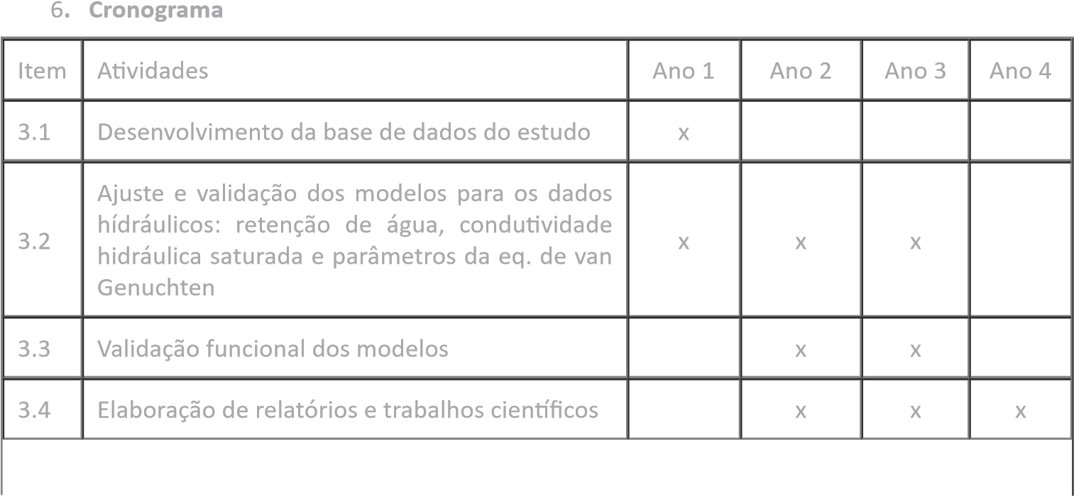
3.5
Parcipação em eventos cienficos
x
x
x

.
7
Equipe Executora
Nome
E-mail
Vínculo
Atribuições
Marta Vasconcelos Ooni
SGB/CPRM
marta.ooni@sgb.gov.br
Órgão
executor
Coordenação, proposição da metodologia e acompanhamento
da execução das avidades do projeto, geração dos modelos,
elaboração dos relatórios e trabalhos cienficos (avidades 3.1
a 3.4)
Emanuel Duarte Silva
SGB/CPRM
emanuel.duarte@sgb.gov.br
Órgão
executor
Apoio na coordenação do projeto
Lara Mota Corinto*
laramcorinto@hotmail.com
Órgão
executor
Bolsista de doutorado nas avidades de desenvolvimento da
base
de
dados
(
avidade
3.1)
,
geração
e
validação
dos
modelos
(
avidade
3.2)
,
validação
funcional
dos
modelos
(
avidade 3.3), elaboração de relatórios e trabalhos cienficos
(
avidade 3.4), parcipação em eventos cienficos (avidade
3.5)
Bolsista pos-doc
-
Órgão
executor
Bolsista de pos-doc nas avidades de desenvolvimento da base
de dados (avidade 3.1), geração e validação dos modelos
(
avidade 3.2), validação funcional dos modelos (avidade 3.3),
elaboração de relatórios e trabalhos cienficos (avidade 3.4),
parcipação em eventos cienficos (avidade 3.5)
*Lara Corinto ainda está em processo de concurso para admissão no doutorado.

8. Despesas previstas
Os recursos do projeto serão u lizados essencialmente para os itens previstos abaixo.
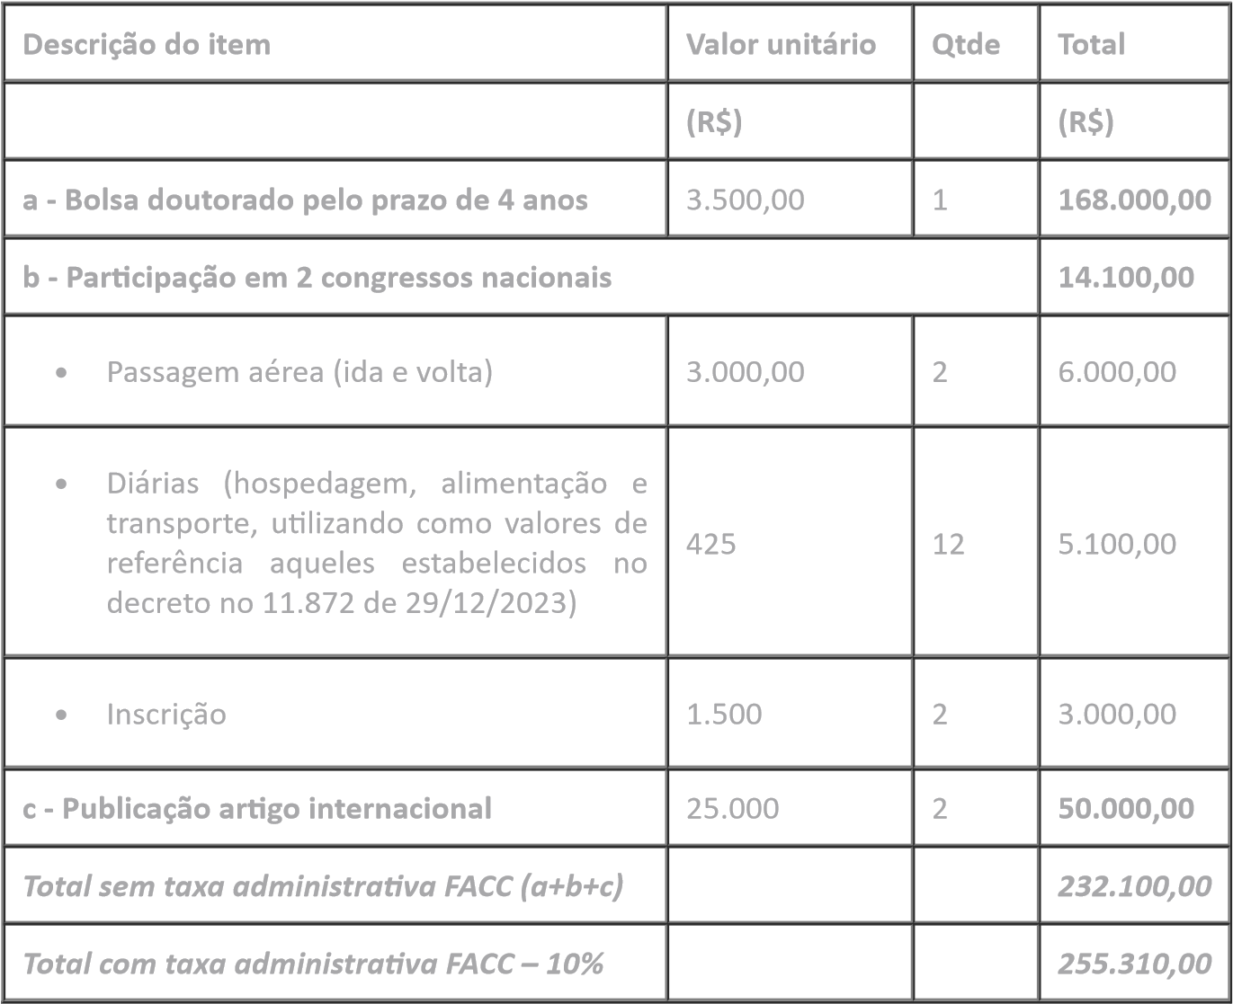

Bolsistas
Prevê-se a contratação de um bolsista de doutorado para exercer as a vidades de pesquisa e desenvolvimento, conforme descritas nos itens 1 a 5 da seção 3 - A vidades. O bolsista deve ter formação em engenharia, em especial, civil, agronômica, ambiental ou agrícola. O SGB/CPRM já possui uma indicação de bolsista de doutorado que atende os pré-requisitos necessários para desenvolvimento das a vidades prevista para esse cargo. Caso haja desistência dessa indicação ou se o(a) bolsista ob ver financiamento de outro órgão de fomento (ex: CNPq), opta-se por contratação de um bolsista pos-doc com formação similar à do bolsista de doutorado e com experiência em ciência do solo e/ou ambiental. Essa contratação poderá ser efetuada mediante indicação direta do SGB/CPRM, por indicação de ins tuição parceira ou por seleção interna por meio de edital, caso não consiga realizar seleção por indicação interna e externa. O valor previsto de bolsa de doutorado é de R$3.500,00 no prazo de quatro anos e de pos-doc de R$ 5.500, no período remanescente do projeto, caso haja desistência da bolsista de doutorado. O bolsista de doutorado ou o eventual bolsista pos-doc poderá realizar suas a vidades externamente ao SGB/CPRM – Rio de Janeiro.

9. Fonte de recursos
Os recursos advirão da realização das a vidades de pesquisa, desenvolvimento e inovações. O valor que será aportado é de R$ 255.310,00 e será desembolsada em 3 parcelas, conforme cronograma financeiro abaixo:
Cronograma Financeiro
Ano 1
Ano 2
Ano 3
Ano 4
Parcela 1:
R$ 95.000
x

Parcela 2:
R$ 95.000

x

Parcela 3:
R$ 65.310

x

10. Referências
BORTOLINI, D., ALBUQUERQUE, J.A. Es ma on of the reten on and availability of water in soils of the State of Santa Catarina. Rev. Bras. Cienc.
Solo. . 2018;42:e0170250
BOUMA, J., 1989. Using soil survey data for quan ta ve land evalua on, Adv. Soil Sci., 9:177-213.
EUROPEAN COMMISSION, 2009. LUCAS 2009 (Land Use / Cover Area Frame Survey), Technical reference, document C-3:Land use and Land Cover:Nomenclature (version of 20/03/2009), Eurostat.
EVSUKOFF, A., 2020. Inteligência computacional: Fundamentos e aplicações [recurso eletrônico], 1. ed., Rio de Janeiro: E-papers.
GERKE, H.H., VAN GENUCHTEN, M.TH., 1993. A dual-porosity model for simula ng the preferen al movement of water and solutes in structured porous media. Water Resour. Res. 29, 305–319. h ps://doi.org/10.1029/92WR02339.
GWO, J.P., JARDINE, P.M., WILSON, G.V., YEH, G.T., 1995. A mul ple-pore-region concept to modeling mass transfer in subsurface media. J. Hydrol. 164, 217–237.
HARTIGAN, J.A., 1975. Clustering algorithms. [S.l.]: John Wiley & Sons, Inc.
HO, TIN KAM, 1995. Random Decision Forests. Proceedings of the 3rd Interna onal Conference on Document Analysis and Recogni on, Montreal, QC, 14–16 August, pp. 278–282.
JARVIS, N.J., 1998. Modeling the impact of preferen al flow on nonpoint source pollu on. In: Selim, H.M., Ma, L. (Eds.), Physical Nonequilibrium in Soils: Modeling and Applica on, Ann Arbor Press, Chelsea, MI, pp. 195–221.
LIN, H., 2010. Earth's Cri cal Zone and hydropedology: concepts, characteris cs, and advances, Hydrol. Earth Syst. Sci., 14, 25–45, h ps://doi.org/10.5194/hess-14-25-2010.
MAREN, A. J., 1990. Neural Network Structures: Form Follows Func on. In: HARSTON, C. T., PAP, R. M. (eds.), Handbook of Neural Compu ng Applica ons. San Diego (California): Academic Press, Inc.,Cap. 4, p. 45-57.
OTTONI, M.V., 2017. Sistema de Classificação dos Solos baseado na Estrutura do Espaço Poroso, Rio de Janeiro, UFRJ/COPPE (Tese de Doutorado). h ps://rigeo.cprm.gov.br/jspui/bitstream/doc/19000/1/Tese%20de%20Marta%20V.%20O oni.pdf.
OTTONI, M.V., 2018. HYBRAS hydrophysical database for Brazilian soils : banco de dados hidro sicos em solos no Brasil para o desenvolvimento de funções de pedotransferências de propriedades hidráulicas : versão 1.0 : relatório, Rio de Janeiro, CPRM, 27 p. h ps://rigeo.cprm.gov.br/jspui/handle/doc/19021.
OTTONI, M.V., 2019. Pedotransfer func ons of hydraulic proper es for Brazilian soils: a review: preliminary results. 5th Brazilian Soil Physics Mee ng, UFLA. h ps://rigeo.cprm.gov.br/handle/doc/22568.
OTTONI, M.V., OTTONI FILHO, T.B., SCHAAP, M.G., LOPES-ASSAD, M.L.R.C., E ROTUNNO FILHO, O.C., 2018. Hydrophysical database for Brazilian soils (HYBRAS) and pedotransfer func ons for water reten on. Vadose Zone J. 17:170095. doi:10.2136/vzj2017.05.0095.
OTTONI, M.V., OTTONI FILHO, T.B., SCHAAP, M.G., LOPES-ASSAD, M.L.R.C., E ROTUNNO FILHO, O.C., 2019. Pedotransfer func ons for saturated hydraulic conduc vity using a database with temperate and tropical climate soils. Journal of Hydrology. 575:1345-1358. h ps://doi.org/10.1016/j.jhydrol.2019.05.050.
PROKHORENKOVA, L., GUSEV, G., VOROBEV, A., DOROGUSH, A.V., GULIN, A., 2018. CatBoost: unbiased boos ng with categorical features. 32nd Conference on Neural Informa on Processing Systems (NeurIPS 2018), Montréal, Canada. h ps://arxiv.org/abs/1706.09516.
PRUESS, K., WANG, J.S.Y., 1987. Numerical modeling of isothermal and non-isothermal flow in unsaturated fractured rock—a review. In: Evans, D.D., Nicholson, T.J. (Eds.), Flow and Transport through Unsaturated Fractured Rock, Geophysics Monograph, vol. 42. American Geophysical Union, Washing ton, DC, pp. 11–22. h ps://doi.org/10.1029/GM042p0019.
RAWLS, W.J., E BRAKENSIEK, D.L., 1982. Es ma ng soil water reten on from soil proper es. J. Irrig. Drainage Div. ASCE 108:166–171.
RIBEIRO, B.T., DA COSTA, A.M., SILVA, B.M., FRANCO, F.O., BORGES, C.S., 2018. Assessing pedotransfer func ons to es mate the soil water reten on. Biosci. J., Uberlândia, v. 34, supplement 1, p. 177-188.
SCHAAP, M.G, LEIJ, F.J., VAN GENUCHTEN, MTH., 2001. ROSSETA: computer program for es ma ng soil hydraulic parameters with hierarchical pedotransfer func ons, Journal of Hydrology, 251: 163-176, doi: 10.1016/S0022-1694(01)00466-8.
STONE, M, 1974. "Cross-Validatory Choice and Assessment of Sta s cal Predic ons". Journal of the Royal Sta s cal Society, Series B (Methodological). 36 (2): 111–147. doi:10.1111/j.2517-6161.1974.tb00994.x.
SZABÓ, B., WEYNANTS, M, E WEBER, T.K.D., 2021. Updated European hydraulic pedotransfer func ons with communicated uncertain es in the predicted variables (eup v2). Geosci. Model Dev., 14, 151–175, 2021. h ps://doi.org/10.5194/gmd-14-151-2021.
TOMASELLA, J., HODNETT, M.G., ROSSATO, L., 2000. Pedotransfer func ons for the es ma on of soil water reten on in Brazilian soils, Soil Sci. Soc. Am. J., 64: 327-338, doi: 10.2136/sssaj2000.641327x.
TOMASELLA, J., PACHEPSKY, YA., CRESTANA, S., RAWLS, W.J., 2003. Comparison of two techniques to develop pedotransfer func ons for water reten on, Soil. Sci. Soc. Am. J., 67: 1085-1092, doi: 10.2136/sssaj2003.1085.
VAN GENUCHTEN, MTh., 1980. A closed form equa on for predic ng the hydraulic conduc vity of unsaturated soils, Soil Sci. Soc. Am. J., 44: 892989, doi: 10.2136/sssaj1980.03615995004400050002x.
ZHAO, H., ZENG, Y., LV, S., AND SU, Z., 2018. Analysis of soil hydraulic and thermal proper es for land surface modeling over the Tibetan Plateau, Earth Syst. Sci. Data, 10, 1031–1061, h ps://doi.org/10.5194/essd-10-1031-2018.

Documento assinado eletronicamente por
Flávio Barbosa Toledo
,
Usuário Externo
, em 19/12/2024, às 11:41, conforme horário oficial de
Brasília, com fundamento no art. 6º, § 1º, do
Decreto nº 8.539
,
de 8 de outubro de 201
5
.
Documento assinado eletronicamente por
Jenifer da Silva Guitz
,
Usuário Externo
, em 19/12/2024, às 14:37, conforme horário oficial de Brasília,
com fundamento no art. 6º, § 1º, do
,
de 8 de outubro de 201
5
Decreto nº 8.539
.
Documento assinado eletronicamente por
Francisco Roberto Leonardo
,
Representante Legal
, em 20/12/2024, às 11:06, conforme horário oficial
de Brasília, com fundamento no art. 6º, § 1º, do
de 8 de outubro de 201
Decreto nº 8.539
,
5
.
Documento assinado eletronicamente por
EMANUEL DUARTE SILVA
,
Chefe da Divisão de Hidrologia Aplicada
, em 20/12/2024, às 16:11,
conforme horário oficial de Brasília, com fundamento no art. 6º, § 1º, do
,
de 8 de outubro de 201
5
Decreto nº 8.539
.
Documento assinado eletronicamente por
Inácio Cavalcante Melo Neto
,
Diretor(a)-Presidente
, em 23/12/2024, às 17:17, conforme horário
oficial de Brasília, com fundamento no art. 6º, § 1º, do
Decreto nº 8.539
,
de 8 de outubro de 201
5
.
Documento assinado eletronicamente por
FRANCISCO VALDIR SILVEIRA
,
Diretor(a) de Hidrologia e Gestão Territorial, Substuto(a)
, em
23
/12/2024, às 20:19, conforme horário oficial de Brasília, com fundamento no art. 6º, § 1º, do
5
de 8 de outubro de 201
,
Decreto nº 8.539
.
A autencidade deste documento pode ser conferida no site
sei.s
g
b.
g
ov.br/autencidad
e
, informando o código verificador
2388132
e o código
CRC
BD6DB597
.
Referência: Processo nº 48032.002312/2024-92 SEI nº 2388132

